Lastenheft zum Projekt  
  
Procuratio

| Dokumentname | Procuratio_Lastenheft |
| --- | --- |
| Version | 0.3 |
| Datum | 19.10.2022 |
| Status | Entwurf |
| Verteiler | Xxxx Xxx |

**Zusammenfassung**

Aufgrund unserer unzureichender Erfahrung ein Projekt, sowohl zu dokumentieren, zu definieren, als auch in die Tat umzusetzen, haben wir uns dazu entschlossen ein Tool zu erschaffen, welches Neulingen wie uns auf diesem Weg begleiten soll.

Geplant ist daher eine webbasierte Applikation mit implementierter Datenbank, die Unerfahrenen und Quereinsteigern die Möglichkeit bieten soll, hierbei Unterstützung zu finden. Die Applikation soll die Möglichkeit bieten, den aktuellen Fortschritts eines Projektes übersichtlich zu verfolgen. Es wird möglich sein, den aktuellen Status der Projektgruppe einzusehen, Meilensteine und eine To-Do-Liste zu erstellen und diese zu editieren.

Zusätzlich bieten wir die Möglichkeit, die Gruppeneinteilung zu definieren, verschiedenen Mitgliedern Rollen zuzuweisen, wobei ein Gruppenleiter zusätzlich administrative Rechte haben wird, welche Ihm helfen werden, den aktuellen Ist-Zustand des Projektes leichter zu interpretieren. Da es bereits einige ähnliche Produkte am Markt gibt, diese jedoch meist entweder mit Kosten verbunden sind oder viel zu sehr kompliziert wurden, möchten wir dem Endnutzer dieses Projekts, eine übersichtliche und leicht zu verstehende Nutzererfahrung gewährleisten.

**Änderungshistorie**

| Version Nr. | Autor | Datum | Änderungen, Grund der Änderungen |
| --- | --- | --- | --- |
| 0.1 | Huber | 05.10.2022 | Ersterstellung (Ausgangsversion) |
| 0.2 | Huber | 19.10.2022 | Änderungen der Zusammenfassung/Featureliste |
| 0.2-1 | Dursun | 19.10.2022 | Optimierungen bzw. Fehlerbehebungen |
| 0.3 | Fuhry | 19.10.2022 | Formatierung und viel unnötiges entfernen |
| 0.4 | Huber | 16.11.2022 | Weiter gearbeitet |
|  |  |  |  |
|  |  |  |  |
|  |  |  |  |
|  |  |  |  |
|  |  |  |  |
|  |  |  |  |
|  |  |  |  |
|  |  |  |  |
|  |  |  |  |
|  |  |  |  |

**Inhaltsverzeichnis**

**1. Beschreibung des Ist- und Sollzustandes** **4**

**1.1. Istzustand** **4**

1.2. Veranlassung für das Projekt 4

1.3. Sollzustand (Produktbeschreibung) 4

1.4. Zielbestimmung 4

1.4.1. Ziele 4

1.4.2. Nutzen 4

1.5. Produkteinsatz 4

1.5.1. Anwendungsbereiche 4

1.5.2. Zielgruppe 4

**2. Funktionale Anforderungen** **5**

2.1. Featureliste 5

2.2. Use-Case Beschreibung zum Gesamtsystem 5

2.3. Produktfunktionen 6

**3. Nicht funktionale Anforderungen** **8**

**4. Produktdaten** **8**

**5. Skizze der Systemarchitektur** **8**

**6. Schnittstellen** **8**

**7. Lieferumfang** **9**

**8. Abnahmekriterien (optional)** **9**

**9. Glossar** **9**

# Beschreibung des Ist- und Sollzustandes

## Istzustand

Wir haben nicht viel Erfahrung mit der Dokumentation eines Projektes und hätten gerne die Möglichkeit, über ein Tool den aktuellen Fortschritt des Projektes einsehen zu können, sich gegenseitig unter die Arme zu greifen und die Dokumentation und die Verwirklichung eines Projektes zu vereinfachen.

## Veranlassung für das Projekt

Es gibt einige ähnliche Produkte, jedoch sehr viele auf kommerzieller Ebene, die mit hohen Kosten verbunden sind. Einige Open Source Produkte kursieren ebenso auf dem Markt, jedoch gehen sie zu sehr in die Tiefe und sind oft zu komplex strukturiert.

## Sollzustand (Produktbeschreibung)

Eine zentralisierte Plattform auf die man als Gruppe remote Zugriff hat, auf der man den aktuellen Fortschritt des Projekts verfolgen/dokumentieren, sich gegenseitig bei Problemen helfen, auf der unter anderem die Zeiterfassung und das Lastenheft auf einen Griff abrufen werden kann.

Für den Enduser soll die Benutzung unserer Web-basierenden Applikation so einfach wie möglich gemacht werden.

## Zielbestimmung

### Ziele

Ziel des Projektes ist es, eine zentralisierte Plattform zu erschaffen, die Neulingen und weniger erfahrenen Individuen die Möglichkeit gibt, sich leicht in die Projekterstellung und Projektumsetzung einzufinden. Zusätzlich helfen wir hiermit, eine Übersicht über den aktuellen Stand des Projektes zu gewährleisten. Es wird die Möglichkeit geben, eine Gruppe zu erstellen, mit einer definierten Teamleiter Rolle, welcher höhere administrative Rechte als die Mitglieder hat.

Die Zeiterfassung soll leicht ersichtlich und editierbar sein. Mittels einer To-Do-Liste kann die Gruppe zukünftige Ziele definieren und diese bei Abschluss auch abhaken.

### Nutzen

Neu- und Quereinsteigern ein Tool zur Verfügung stellen, das Ihnen bei der Erstellung, der Dokumentation und der Umsetzung eines Projekts helfen soll.

Das Projekt soll einfacher managebar sein, umso die damit verbundenen Kosten und den Arbeitsaufwand gering zu halten.

## Produkteinsatz

### Anwendungsbereiche

Unser Produkt ist sowohl für Neu- und Quereinsteiger gedacht, aber auch für Schüler, die selbst eine Projektarbeit erarbeiten müssen.

### Zielgruppe

Zielgruppe des Produktes sind alle Neu- und Quereinsteiger im IT/Projektmanagement Bereich. Dem Enduser wird unter die Arme gegriffen und wir bieten mit unserem Produkt die Möglichkeit, einem Projekt-Neuling einen einfachen Einstieg in die Thematik zu garantieren.

# Funktionale Anforderungen

## Featureliste

* Übersicht über das Projekt/Projektstatus
* Einfache Bedienbarkeit
* Zeiterfassung
* Meilensteine
* To-Do-Liste
* Gruppeneinteilung
* Gruppenleiter Funktionen

## Use-Case Beschreibung zum Gesamtsystem

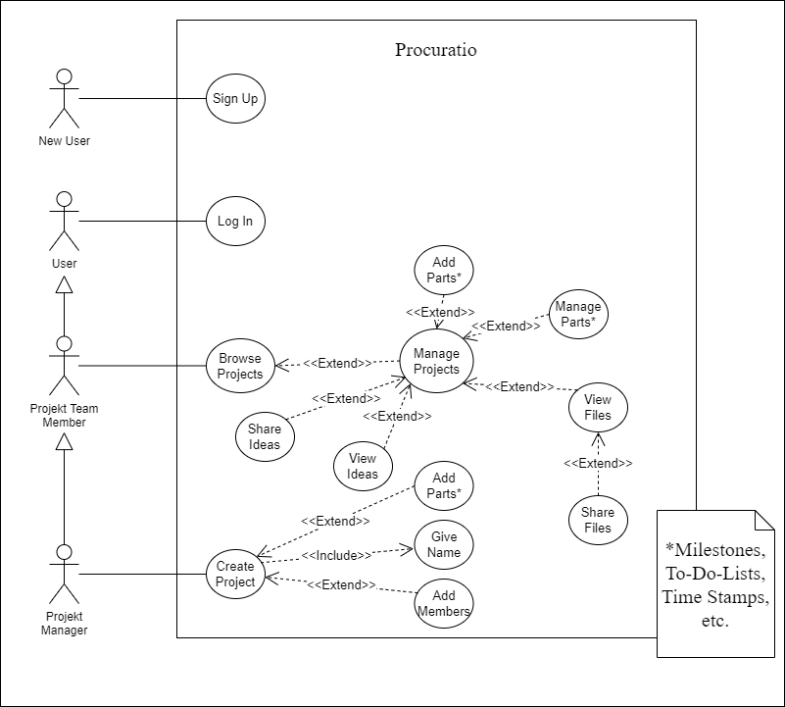

## Produktfunktionen

| Use Case | Create Project |
| --- | --- |
| Summary | A new Project will be created |
| Actors | Project Manager |
| Trigger | Project Manager wants to create a Project |
| Goal | A new Project with a Name, Team members, Milestones and To-do lists is created |
| Requirements | Must be a Project Manager and Project doesn’t exist already |
| Input Data | Project Name, Team member list, list of Milestones and To-do lists |
| Output | 1. Creates a Project 2. changes it’s name 3. adds the list of Team members 4. creates a road map for the Milestones 5. adds the To-do lists |
| Additional Notes | None |

| Use Case | Manage Project |
| --- | --- |
| Summary | You can manage your Project |
| Actors | Project Manager and Project Members |
| Trigger | An Actor wants to add or change something |
| Goal | The request is added or a change is made |
| Requirements | The user must be a team member for the given project |
| Input Data | Sharing files, adding parts, sharing ideas |
| Output | Browsing the projects |
| Additional Notes | None |

| Case | Sign up |
| --- | --- |
| UseSummary | The ability to sign into our system |
| Actors | New User |
| Trigger | An User wants to sign up |
| Goal | The user gets signed up |
| Requirements | The user needs to hand over their information when signing up  The user needs to accept our terms and services |
| Input Data | Email, Password, Birthdate, Accepting the terms and services |
| Output | An account for the user |
| Additional Notes | 1. Open the app 2. Pick the option “Sign up” 3. Input your data 4. Accept terms and services 5. Profile gets created |

| Use Case | Share Files |
| --- | --- |
| Summary | Uploads a file which can be viewed by other Team Members |
| Actors | Project Team Member |
| Trigger | Project Team Member wants/needs to share a file |
| Goal | A file is uploaded to the system and can be accessed by other Team Members |
| Requirements | User must be a Project Team Member |
| Input Data | Files of most kinds |
| Output | Selected file is in the system and can be accessed by others |
| Additional Notes | A file size limit might be added in the future |

| Use Case | Share Ideas |
| --- | --- |
| Summary | Project team members can share their ideas regarding the project |
| Actors | Project team members and Project Manager |
| Trigger | Actor wants to share an idea |
| Goal | An idea is in the system and can be viewed by other team members |
| Requirements | The user has to be a Project Team member or Project Manager |
| Input Data | Name, Date and the content of the idea |
| Output | An idea is in the system and can be viewed by others |
| Additional Notes | None |

# Nicht funktionale Anforderungen

Usability: Benutzbar von mehreren Anwendern gleichzeitig

Reliabilität: Abrufbar von zu Hause aus (Remote)

Performance: Soll lightweight sein, also simple gehalten

Sicherheit: Datenschutz, Schutz vor Angriffen

Wartbarkeit: Übersichtlichkeit um technische Änderungen leicht zu ermöglichen

Skalierbarkeit: bis zu 100 Benutzer

Lokalisierung: auf deutsch und englisch

Architektur: Web-App

# Produktdaten

Anzahl der Kunden: max 1000

Anzahl der Projekte: max_value

# Skizze der Systemarchitektur

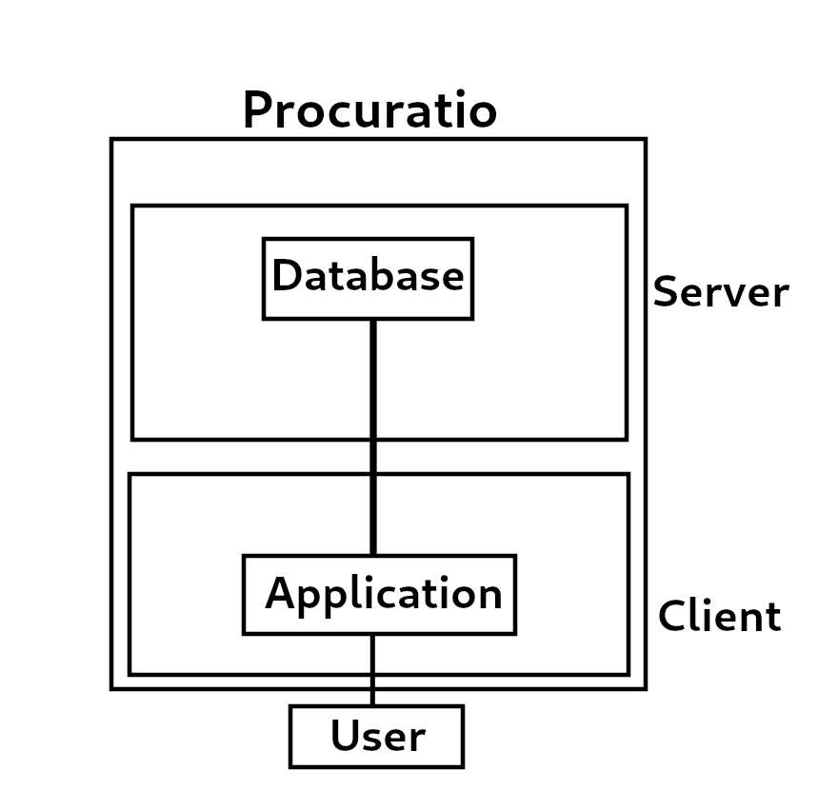

# Schnittstellen

# Lieferumfang

# Abnahmekriterien (optional)

# Glossar